**Консультация для родителей**

**«Если хочешь быть здоров»**

Зима - очень опасное время года. Многие дети и взрослые болеют простудными заболеваниями: у них начинает болеть горло, появляется насморк, поднимается температура. Как Вы думаете почему дети чаще болеют зимой? Потому что очень часто наши дети одеты не по погоде, едят снег и сосут сосульки на улице, находятся рядом с заболевшими людьми не закаляются. Что бы не болеть заболеть зимой, необходимо закаляться, тогда наш организм будет сильным и сможет противостоять болезням. Как надо закаляться? Необходимо гулять в любую погоду, не носить слишком теплую одежду, принимать душ, полоскать рот прохладной водой, делать гимнастику, спать с открытой форточкой.

Самым главным признаком болезни является боль. Появление боли в определенном месте предупреждает нас: организм не в порядке, нужно лечиться. Назначить правильное лечение может только врач, поэтому спешить с приемом таблеток не следует. Лучше обратиться к средствам народном медицины. Народные средства лечения всегда под рукой, они не могут принести вреда организму человека ( **пейте теплое молоко с медом, дышите над горячей картошкой , в нос закапывайте сок алоэ**.)

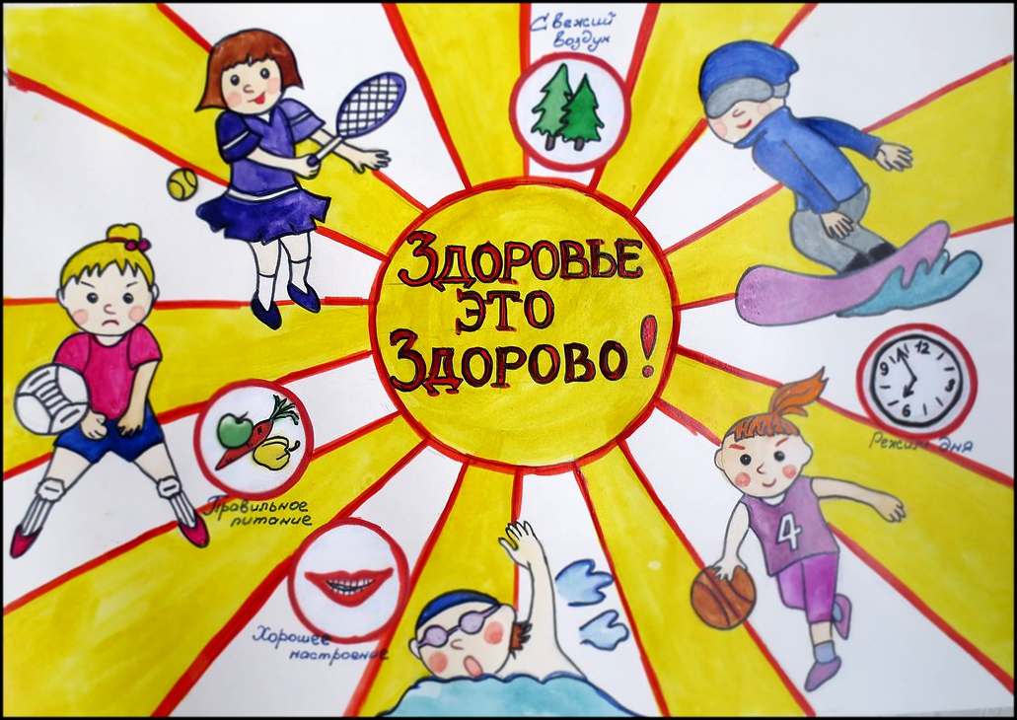Если все-таки ребенок заболел, то научите его соблюдать правила, которые помогут скорее выздороветь: **сильно не сморкайся, не находись на холоде, не пей и не ешь холодного.**

Родители постарайтесь облегчить состояние больного ребенка: полощи с ним горло, сделайте ванну для ног. уложите в постель и чаще проветривайте комнату, обязательно вызовите врача, который определит болезнь и назначит лечение.

**Помните, что:**

**"Здоровье - Это самое большое богатство!"**

**"Здоровье - это сила, ум!"**

**"Здоровье нужно всем: взрослым и детям."**

**"У здорового человека всё получается."**